Flachdichtung für quadratische Kassette NG4, EPDM, DIN 1629

OBO Bettermann

Eigenschaften

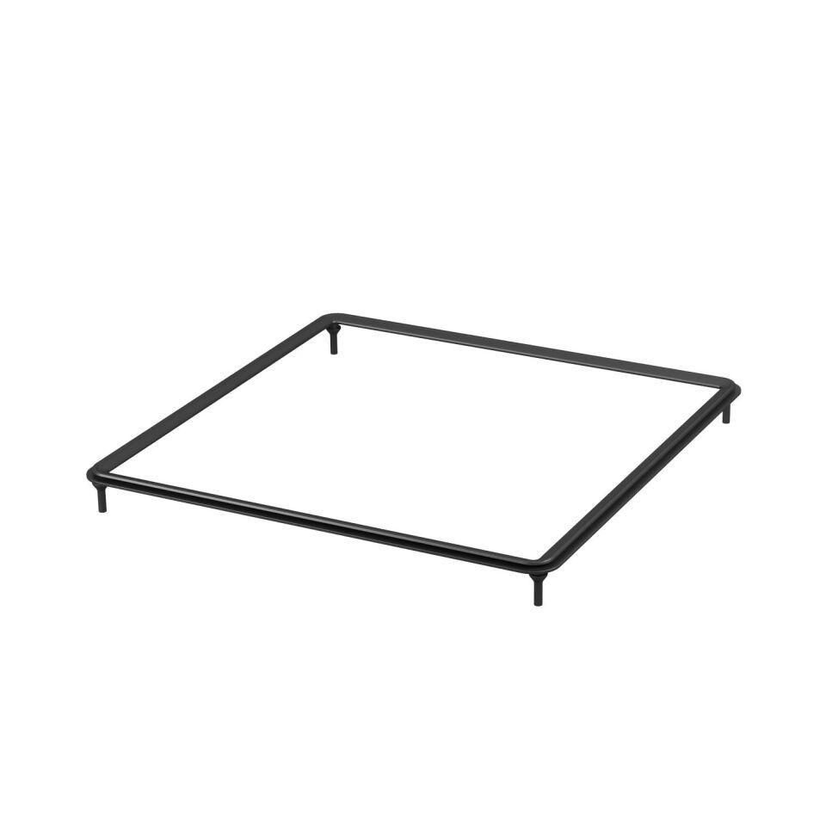

GTIN:

4012195983262

HAN:

7407107